Fiche no 5

Aider le veilleur à raffiner ses alertes dans google scholar
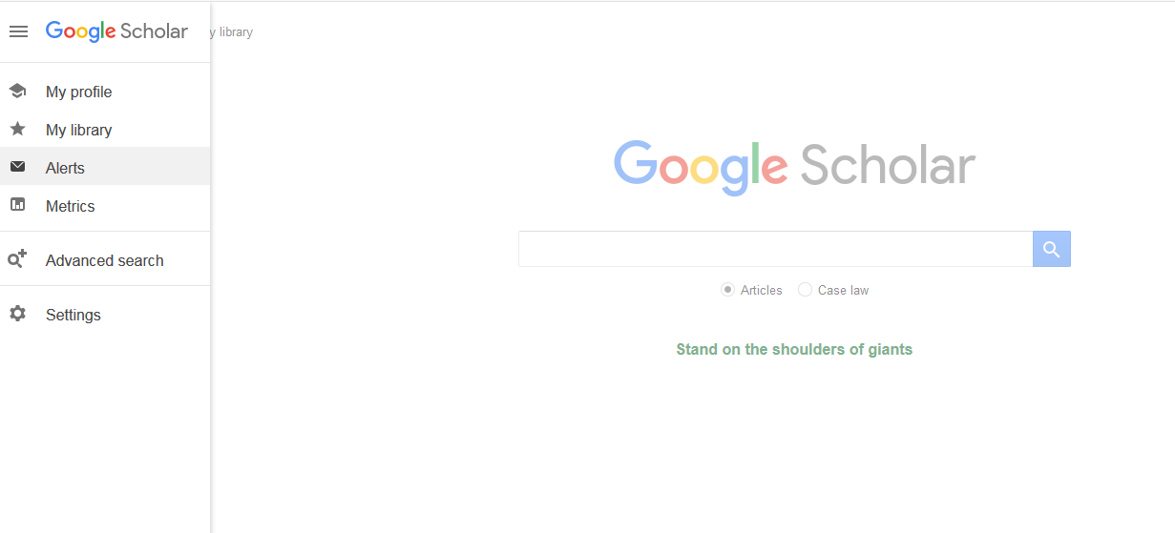
Tous les trucs de recherche sur GGS : https://scholar.google.com/intl/en/scholar/help.html

Opérateur : Exemple
author: author:"Robert Normandeau"
cache: cache:http://ici.radio-canada.ca/
define: define:saffron
filetype: Electronic Music filetype:PDF
info: info:https://www.whitehouse.gov/
intitle : intitle :musique electroacoustique
nyse: nyse:toyota
OR (etc.): CAT OR DOG / CAT NOT DOG (CAT -DOG) / CAT AND DOG / CAT+Bunny
(dans image = très drôle )
related: related:http://www.smarties.com/
site: bibliothèques site:www.uqam.ca
$x..$x cat $10..$20
&pws=0 Dépersonnaliser une recherche dans google sans déconnexion
ex : recherche « YHA London St Pancras » dans google + &pws=0 à la fin de l’URL

Ne pas hésiter à demander si les étudiants connaissent les outils suivants :
- La recherche avancé de google : https://www.google.ca/advanced_search
fashion(ex : rechercher Fashion limitation géo à Afghanistan)

- Importation d’une photo pour rechercher la source (et trouver métadonnées)
http://www.google.ca/advanced_image_search
- La fonction « citer » dans Google Scholar (attention, il faut tester le paramétrage pour éviter la confusion entre Endnote et Zotero si l’importation est utilisée)
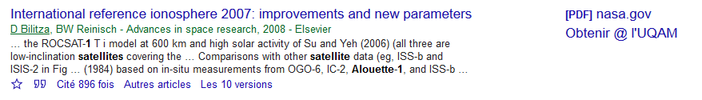
Personnellement, je préfère https://zbib.org/

Easter Egg
« do a barrel roll » dans google
« google gravity » dans fonction « J’ai de la chance »

